СООБЩЕНИЕ ПРЕСС-СЛУЖБЫ ИКИ РАН
Темная энергия останавливает рост крупномасштабной структуры Вселенной

Международная группа ученых под руководством Алексея Вихлинина (Институт космических исследований РАН, Гарвард-Смитсонианский астрофизический центр), куда входят сотрудники Института космических исследований РАН и других научных организаций Европы и США, опубликовала результаты исследования природы темной энергии при помощи измерений скорости роста крупномасштабной структуры Вселенной. В работе новым, полностью независимым способом было подтверждено ускоренное расширение Вселенной, а также получено наиболее точное на сегодняшний день измерение параметра уравнения состояния темной энергии, которое с точностью около 5% согласуется с наличием космологической постоянной в уравнении Эйнштейна. Эти результаты чрезвычайно важны для понимания прошлого и будущего нашей Вселенной, так как, согласно современным представлениям, именно влияние «темной энергии» определяет развитие нашего мира.
Статья, содержащая основные результаты работы, будет опубликована в Astrophysical Journal в феврале 2009 г., а в настоящее время доступна в виде препринта по адресу http://arxiv.org/abs/0812.2720
Подробно результаты исследования будут изложены на конференции «Астрофизика высоких энергий сегодня и завтра — 2008», которая состоится в Институте космических исследований РАН 24—26 декабря 2008 г.

В конце прошлого века, по наблюдениям далеких сверхновых звезд, было показано, что наша Вселенная не просто расширяется, но расширяется с ускорением (Рис и др. 1998, Перлмуттер и др., 1999). Причина этого ускорения была названа «темной энергией». Ее свойства оказались весьма необычными — так, например, согласно наблюдениям, темная энергия должна обладать отрицательным давлением, чтобы «расталкивать» Вселенную. Установление природы этой загадочной темной энергии — одна из главных задач современной физики.
Международная группа ученых под руководством Алексея Вихлинина (ИКИ РАН, Гарвард-Смитсонианский астрофизический центр), куда входят сотрудники ИКИ РАН и других научных организаций Европы и США, недавно опубликовала результаты исследований природы темной энергии при помощи измерений скорости роста крупномасштабной структуры Вселенной путем исследования распределения массивных скоплений галактик в пространстве.
В работе было использовано то обстоятельство, что темная энергия должна оказывать существенное влияние на рост крупномасштабной структуры. Она противодействует силе гравитационного притяжения материи и поэтому препятствует образованию сгущений вещества на больших масштабах расстояний. В наибольшей степени это влияние отражается на скорости образования наиболее массивных объектов Вселенной — скоплений галактик. Такие скопления содержат тысячи галактик, подобных нашей, и могут иметь массы порядка 10¹⁴ масс Солнца.
Экспериментальная часть работы состояла в том, что было обнаружено и подробно исследовано достаточно большое число (86) наиболее массивных скоплений галактик во Вселенной, находящихся на разных расстояниях от Млечного пути – от нескольких сотен миллионов до нескольких миллиардов световых лет. Эта работа заняла несколько лет, и в ней были использованы данные многих рентгеновских и оптических телескопов. Большая часть скоплений была открыта по данным рентгеновского телескопа РОСАТ (Германия, НАСА). Измерения расстояний до них были выполнены при помощи десятка оптических телескопов по всему миру: Keck, Magellan, NTT и др. Большое количество наблюдений было выполнено также при помощи Российско-турецкого 1,5-метрового телескопа РТТ-150 (установлен в Турции на горе Бакырлытепе, в 60 км от г. Анталья) часть наблюдательного времени которого принадлежит ИКИ РАН. Главный вклад в успех работы был сделан орбитальной рентгеновской обсерваторией Чандра (США) — по этим данным были получены точные измерения масс скоплений.
На основе этих данных была восстановлена картина развития Вселенной во времени. Измерив количество массивных скоплений в единице объема Вселенной в зависимости от их удаленности от нас, авторы работы получили полную картину роста крупномасштабной структуры, начиная примерно с 2/3 возраста Вселенной до настоящего времени, т.е. в течение последних 5,5 миллиардов лет (что примерно соответствует возрасту Солнца). Результаты этого исследования показали, что рост крупномасштабной структуры в течение этого времени существенно замедлился. Измеренная величина этого замедления не оставляет сомнений в том, что оно является следствием взаимодействия крупномасштабной структуры Вселенной с темной энергией.
Полученные результаты — новое подтверждение ускоренного расширения Вселенной, полученное полностью независимым способом. До настоящего времени для этих целей использовался другой метод, основанный на измерении расстояний до объектов и сопоставления этих расстояний с их красными смещениями, и очень важно, что новый способ, основанный на измерении скорости роста крупномасштабной структуры Вселенной, дает такой же результат.
Другое важное следствие работы связано с уточнением параметров «темной энергии». Ее свойства могут быть удобным образом выражены одним числом — параметром уравнения состояния w. имеющим физический смысл, сходный с жесткостью пружины. Эта величина описывает ту силу, с которой темная энергия «расталкивает» вещество. После объединения результатов измерений скорости роста крупномасштабной структуры Вселенной с другими экспериментальными данными (по изучению сверхновых, микроволновому фону и барионным акустическим осцилляциям), было получено наиболее точное на сегодняшний день измерение этого параметра.
Полученная величина с точностью около 5% согласуется с тем случаем, когда темная энергия описывается космологической постоянной в уравнении Эйнштейна — так называемым лямбда-членом. Таким образом, полученные результаты подразумевают, что уравнения общей теории относительности, только с одним, наиболее простым, изменением, которое состоит в добавлении космологической постоянной, хорошо работают на всех наблюдаемых масштабах расстояний — от радиусов орбит планет в нашей Солнечной системе до размеров всей наблюдаемой части Вселенной.
В настоящее время в ИКИ РАН ведутся работы над созданием новой орбитальной рентгеновской обсерватории Спектр-Рентген-Гамма. Одной из основных задач этой обсерватории измерение параметра уравнения состояния темной энергии с беспрецедентной точностью, используя еще более точные сведения о скорости роста крупномасштабной структуры Вселенной. которые будут получены по наблюдениям большого числа массивных скоплений галактик.

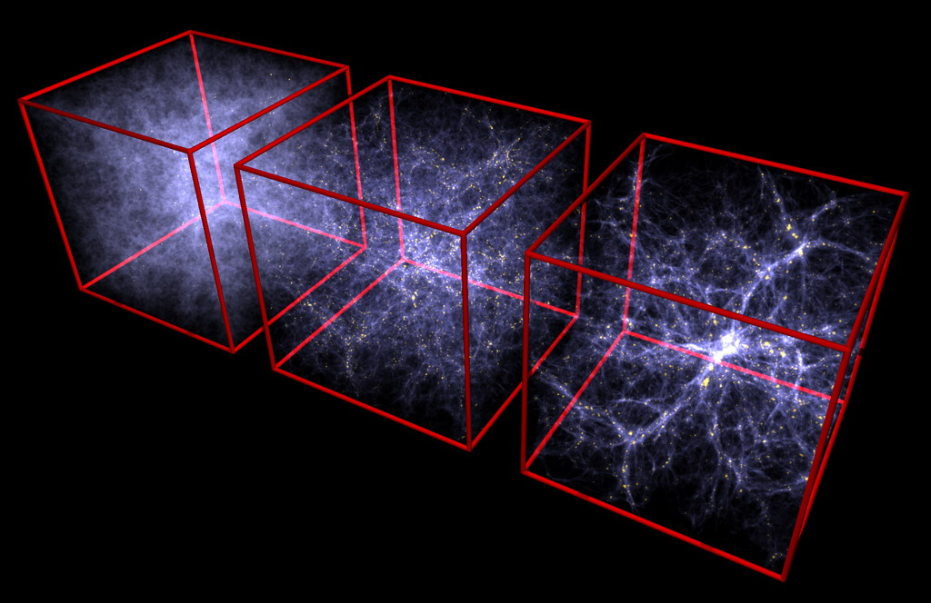

1.На рисунке показан рост крупномасштабной структуры Вселенной в течение времени.
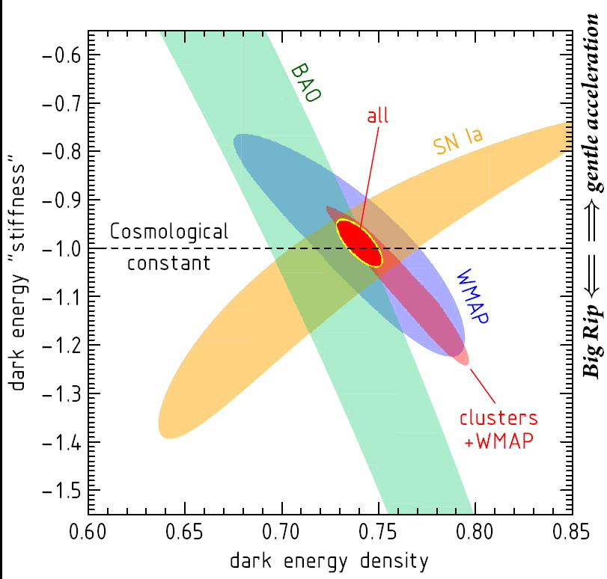
2.Ограничение на величину параметра уравнения состояния w. Значения, полученные разными методиками, обозначены разными цветами, красным цветом показано значение, полученное из комбинации всех экспериментальных данных. Пунктирная линия — величина космологической постоянной, введенной Эйнштейном.

Дополнительная информация:
Алексей Вихлинин
+7-495-333-33-77, alexey@hea.iki.rssi.ru
Родион Буренин
+7-495-333-53-00, rodion@hea.iki.rssi.ru
Зам. Директора ИКИ РАН по науке:
Михаил Николаевич Павлинский
+7-495-333-23-66, pavlinsky@iki.rssi.ru

Пресс-служба ИКИ РАН
Юрий Иванович Зайцев
Ольга Валерьевна Закутняя
+7-495-333-5544
+7-495-333-35-22
+7-901-512-94-12
Эл.почта: ozak@iki.rssi.ru

Дополнительные ссылки
ИКИ РАН
http://www.iki.rssi.ru/
Сайт Гарвард-Смитсонианского Центра астрофизики
http://www.cfa.harvard.edu/
http://www.cfa.harvard.edu/press/2008/pr200825.html
Архив электронных препринтов
http://ru.arxiv.org/abs/0812.2720
Газета.ру
http://www.gazeta.ru/science/2008/12/17_a_2912766.shtml
Nature
http://blogs.nature.com/news/thegreatbeyond/2008/12/new_clues_for_dark_energy_1.html
New York Times
http://www.nytimes.com/2008/12/17/science/space/17dark.html?_r=1&ref=science
Washington Post
http://www.washingtonpost.com/wp-dyn/content/article/2008/12/16/AR2008121601430.html?hpid=topnews
BBC
http://news.bbc.co.uk/1/hi/sci/tech/7787461.stm
Reuters
http://uk.reuters.com/article/topNews/idUKTRE4BF6R320081216
NewScientist
http://www.newscientist.com/article/dn16284-galaxy-clusters-stunted-growth-confirms-dark-energy.html

A.Vikhlinin, A.V.Kravtsov, R.A.Burenin, H.Ebeling, W.R.Forman, A.Hornstrup, C.Jones, S.S.Murray, D.Nagai, H.Quintana, A.Voevodkin Chandra Cluster Cosmology Project III: Cosmological Parameter Constraints, The Astrophysical Journal, in press; http://arxiv.org/abs/0812.2720
1Вместо слова «темной», более точно было бы сказать «невидимой» — это название отражает то, что этот новый вид материи пока недоступен для наблюдений другими способами, кроме исследования истории космологического расширения Вселенной.
Красное смещение — «уход» электромагнитного излучения от объекта в красную сторону спектра при его движении в сторону от наблюдателя, основанный на эффекте Доплера.

